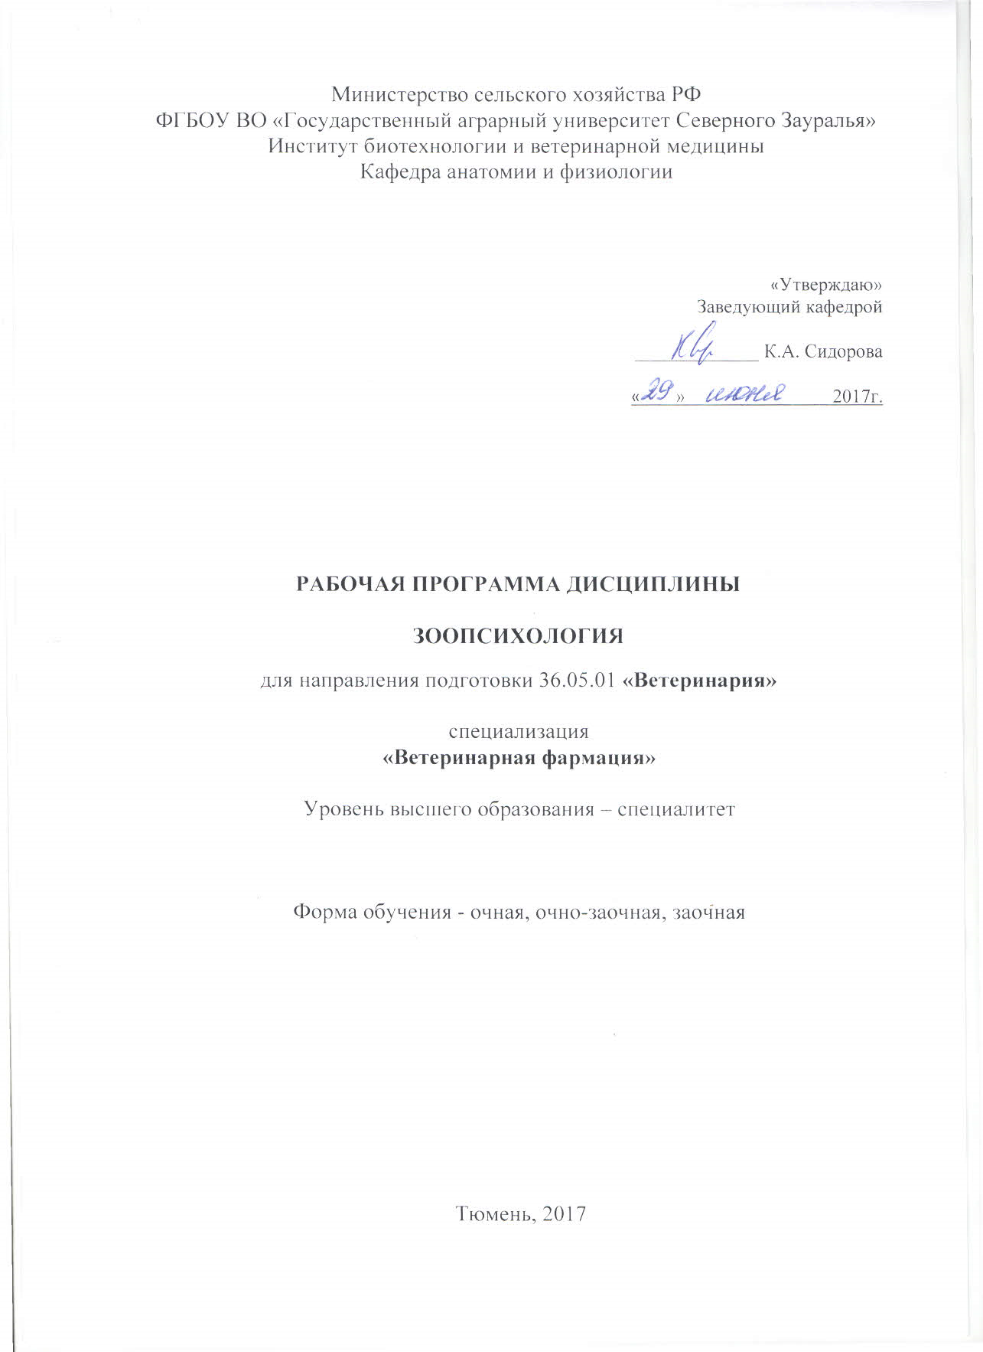
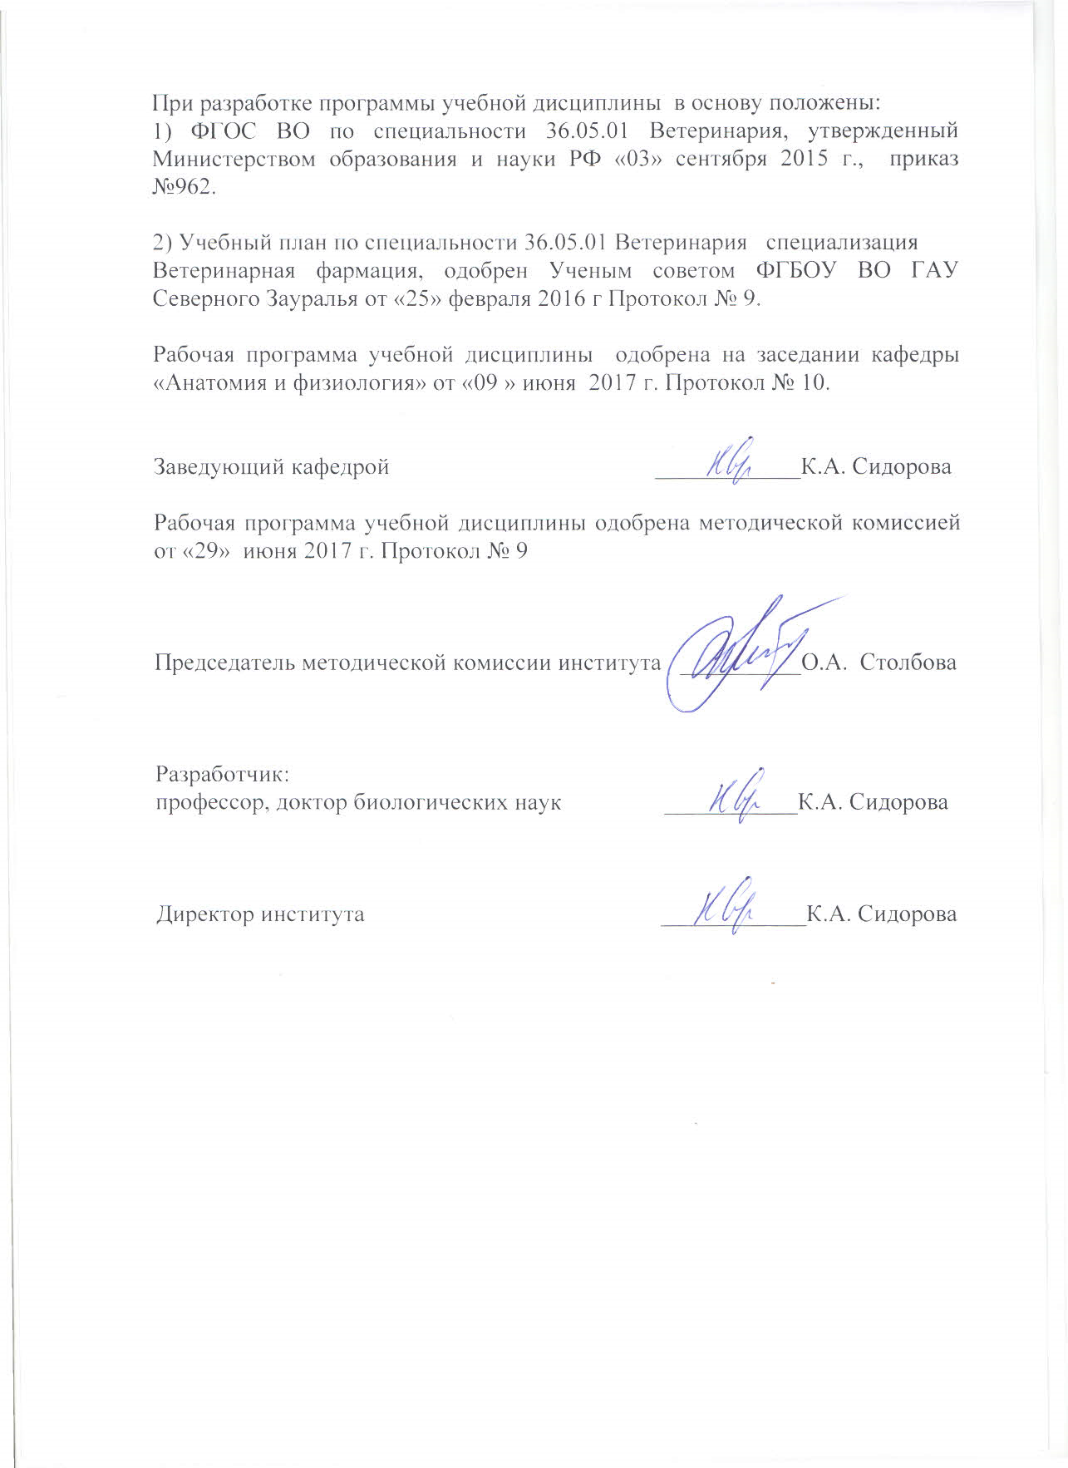
1. Перечень планируемых результатов обучения по дисциплине, соотнесенных с планируемыми результатами освоения образовательной программы
Коды компетенции | Результаты освоения | Перечень планируемых результатов обучения по дисциплине
ОПК-3 | способностью и готовностью к оценке морфофункциональных, физиологических состояний и патологических процессов в организме человека для решения профессиональных задач | знать: основные направления изучения поведения и психологии.  уметь:  анализировать и сопоставлять между собой факты и их теоретические интерпретации, выявлять причинно-следственные связи между психологическими и  поведенческими явлениями или их  отсутствием.  владеть:  навыками организации и  проведения наблюдения за поведением, объяснения поведения  и его нарушений, исходя из научных представлений о психике и поведении.
ПК-23 | способностью и готовностью осуществлять распространение и  популяризацию профессиональных знаний, воспитательную работу с  обучающимися, анализ состояния и динамики объектов деятельности | знать:  основы зоопсихоанализа;  уметь:  вести наблюдение и анализировать психофизиологическое состояние и динамику формирования поведения животных;  владеть:  приемами оценки психофизиологического состояния животных.

2. Место дисциплины в структуре образовательной программы
Дисциплина «Зоопсихология» входит в состав вариативной части блока 1 «Дисциплины» по выбору согласно учебного плана подготовки специалитета 36.05.01 «Ветеринария» специализация «Ветеринарная фармация».
Для успешного освоения дисциплины студент должен
знать: основы анатомического и гистологического строения организма; физиологические закономерности функционирования систем организма; основы эмбрионального развития.
уметь: оценивать функциональные возможности организма в зависимости от возрастных физиологических особенностей; оценивать функциональное состояние систем организма и отдельных органов;
владеть: практическими навыками оценки и анализа функционального состояния организма.
Дисциплина «Зоопсихология» базируется на знании основ таких дисциплин как анатомия животных, цитология, гистология, эмбриология, физиология и этология животных, ветеринарная генетика.
Знания, умения и навыки, приобретенные при освоении дисциплины, способствуют изучению последующих дисциплин: патологическая физиология, патологическая анатомия и судебно-ветеринарная экспертиза.
Дисциплина изучается на 2 курсе очной, очно-заочной, заочной форм в 4 семестре.
3. Объем дисциплины и виды учебной работы
Общая трудоемкость дисциплины составляет 72 часа (2 зачетные единицы).
Вид учебной работы | Очная форма обучения | Очно-заочная форма обучения | Заочная форма  обучения
Вид учебной работы | семестры
Вид учебной работы | 4 | 4 | 4
Аудиторные занятия (всего) | 36 | 16 | 10
В том числе: | - | - | -
Лекции | 18 | 8 | 6
Практические занятия (ПЗ) | 18 | 8 | 4
Самостоятельная работа (всего) | 36 | 56 | 62
В том числе: | - | - | -
Проработка лекций, подготовка к занятиям, зачету | 18 | 42 | 47
Самостоятельное изучение тем | 5 | 42 | 47
Реферат | 13 | 14 | -
Контрольные работы | - | - | 15
Вид промежуточной аттестации | зачет | зачет | зачет
Общая трудоемкость, час  з.е | 72 | 72 | 72
Общая трудоемкость, час  з.е | 2 | 2 | 2
4. Содержание дисциплины
4.1. Содержание разделов дисциплины
№  п/п | Наименование  раздела дисциплины | Содержание раздела
1. | Основы зоопсихологии | Место зоопсихологии в ряду других биологических наук. Организм и особь. Единство психики и поведения животных. Видоспецифические двигательные паттерны и способы поведения, приобретенные в онтогенезе. Общее, единичное и  особенное в психике животных, сравнительная психология. Анализ внутренних и внешних причин поведения. Формализация двигательной активности животных – основная методическая проблема современной зоопсихологии. Категориальный аппарат современной зоопсихологии. Мотивационные состояния животных. Доминантная и субдоминантная активности. Методы исследования в зоопсихологии: наблюдение и эксперимент: лабораторный, природный, формирующий. Способы фиксации полученных данных: сплошное, выборочное, повременное протоколирование, построение графических схем, кодирование информации. История зоопсихологии. Сравнительная психология. Общие черты психики животных: биологические потребности психической деятельности, отсутствие сознания, понятийного языка и способности к рефлексии. Отличительные черты психики человека и животных. Антропоморфизм и его причины. Теоретические основы «классической» зоопсихологии: бихевиоризм, гештальтпсихология, необихевиоризм. Когнитивная этология конца 20-го века. Теория ассоциаций. Исследования И.М. Сеченова, И.П. Павлова, Э. Торндайка, Дж.Уотсона, Э. Толмена, Р.М. Йеркса. Прикладные задачи, решаемые зоопсихологией. Особенности взаимоотношений «человек-животное». Использование знаний о психике животных в природоохранной деятельности людей. Работы отечественных ученых в области зоопсихологии: В.А. Вагнера, И.П. Павлова, Н.Н. Ладыгиной-Котс, Л.А. Орбели, А.Н. Северцова, Р.О. Якобсона, П.К. Анохина, А.Н. Леонтьева, К.Э. Фабри, Л.В. Крушинского, Н.П. Наумова, Н.Г. Симкина, Ю.С. Степанова.
2. | Компоненты поведения | Видоспецифический компонент поведения (инстинкт). Стереотипные программы поведения, их свойства и приспособительное значение. Контекст поведения и функциональная классификация инстинктивных форм активности. Общая характеристика инстинктивного поведения. Отличия инстинкта и рефлекса. Аппетентная и консумматорная фазы инстинктивного поведения по У. Крэйгу Комплексы фиксированных действий животных по К. Лоренцу. «Ключевые» раздражители (релизеры). Сверхоптимальные релизеры. Гидравлическая модель инстинктивного поведения. Психический компонент инстинктивного поведения. Иерархическая модель инстинктивного поведения по Н. Тинбергену. Приобретенный компонент поведения (научение) Закономерности научения у животных различных систематических групп. Классификация научения по У. Торпу. Привыкание (габитуация). Ассоциативное научение. Условные рефлексы первого рода («респондентное научение»). Сенситизация и псевдонаучение. Условные рефлексы второго рода («пробы и ошибки» по Э. Торндайку, «оперантное» научение по Б. Скиннеру). Характеристики ассоциативного научения: совпадение, повторение, генерализация и дифференцирование, подкрепление, угасание. «Закон эффекта» Э. Торндайка. «Принцип подкрепления» и «принцип наименьшего усилия» Б. Скиннера. Скрытое (латентное) научение. Инсайт: акт усмотрения, «озарения». Подражание (имитационное научение). Запечатление (импринтинг). Адаптивная роль научения. Облигатное и факультативное научение. Навык. Влияние антропогенного фактора на процесс научения у животных. Взаимодействие врожденных и приобретенных компонентов поведения в поведенческом акте. Закон инстинктивного смещения выученного поведения. Онтогенетические периоды чувствительности к научению. Перцептивное научение. Процесс созревания инстинктов по З. Куо. Обучение внутривидовым и внутригрупповым взаимоотношениям в популяциях.
3. | Сенсорно-перцептивные процессы | Психика как способность, координирующая и интегрирующая взаимодействие организма и среды его обитания. Морфофизиологические, биохимические и поведенческие адаптации животных. Преимущества поведенческих адаптаций по И.А. Шилову. Филогенез гормональной и нервной регуляции поведения. Защитные эпидермальные оболочки организма как условие появления нервной системы. Понятия «Innenwelt» и «Umwelt» («внутренний мир» и «внешний мир») по Я. Фон Юкскюллю. Поисковая активность, избирательная реактивность и «образ искомого». Активное избежание и избирательное внимание. Эволюция органов чувств. Физиологическая основа ощущения и восприятия у беспозвоночных и позвоночных. Доктрина «специфических нервных энергий» И. Мюллера. Психофизические методы изучения ощущения и восприятия у животных. «Измерение» видоспецифических и приобретенных реакций. Методики условнорефлекторного подавления реакций и прослеживания порога чувствительности. Понятие артефакта при постановке эксперимента. Физиологические основы и модели мотивации. «Деятельностный» подход к исследованию мотиваций по А.Н. Леонтьеву. Потребность и конкуренция мотиваций. Интенсивность и устойчивость мотивации. «Незавершенные» действия по К.Левину. Ценность сигнального объекта и количественное исследование мотивации в теории знакового поля. Эмоции у животных. Агрессивное поведение. Поведение при «конфликте» мотиваций. Стресс у млекопитающих. Теории игрового поведения. Смещенная и переадресованная активность. Ритуализация. Развитие игрового поведения в онтогенезе млекопитающих по К.Фабри. Функции игрового поведения у человека и животных.
4. | Психика животных | Влияние внешних факторов на онтогенез поведения. Пренатальный период. Поведение в период выкармливания. Эксперименты по обогащению среды в раннем возрасте. Импринтинг как пример влияний внешней среды на формирование поведенческих реакций. Половой импринтинг, материнское запечатление у млекопитающих. Особенности психической деятельности животных в пренатальном, постнатальном, ювенильном периодах и периоде зрелости. Репродуктивное и родительское поведение. Психика и биосоциальность Доминирование и территориальность как факторы организации сообществ. Типология сообществ. Преимущества биосоциальности. Колониальность. Индивидуальная дистанция. Кооперация. Конкуренция. Изучение голосовых реакций животных. Проблемы современной биоакустики. Отличия приматов от млекопитающих других систематических групп. Сообщества приматов. Иерархическая структура популяций приматов. Манипулирование, игра, научение у приматов. Опыты В. Кёлера с приматами. Инсайт как «обретение» фигуры и фона и адаптивные действия на основе избирательного, контекстно обусловленного структурирования поля восприятия. Биологические предпосылки очеловечивания приматов в ходе эволюции Человека разумного. Эволюция психики и проблема появления интеллекта Работа А.Н. Леонтьева «Проблемы развития психики». Переход от раздражимости к чувствительности как переход к психическому отражению. Простейшие регуляторы поведения: тропизмы и таксисы. Стадии развития психики по А.Н. Леонтьеву: элементарная сенсорная психика, перцептивная психика, стадия интеллекта. Качественные и количественные различия психической деятельности животных на разных уровнях филогенеза. Критерии психического развития животных разных систематических групп по А.Н. Северцову. Отличия «инстинктивного» поведения человека и высших млекопитающих. Модели инстинктивного поведения человека, предложенные З.Фрейдом и К.Г.Юнгом. «Символический» характер социализации человека. Значение «стадии зеркала» в формировании образа «Я» у человека по Ж. Лакану. Культура – «негенетическая память коллектива» по Ю.М. Лотману. Линии психического развития человека по Л.С. Выготскому и А.Р. Лурия: эволюционная, онтогенетическая, культурная. Элементарная рассудочная деятельность животных. Экстраполяционные рефлексы животных по Л.В. Крушинскому. «Когнитивные карты» животных и человека по Э. Толмену. Модели декларативной и процедурной репрезентаций. «Сенсомоторный» интеллект. Эвристическое научение. Отражение собственного поведения и его коррекция, элементарное абстрагирование, постановка цели и планирование, осуществляемые животными на основе генерализации и дифференцировки образов. Когнитивные аспекты научения. Особенности рассудочного поведения.
5. | Основы коммуникации животных | Знаковое поведение животных: признаки и преимущества использования знаков по Ч. Пирсу, Ч. Моррису, Ю.С. Степанову, Г.П. Мельникову. Функции коммуникативных систем («языков») животных. Два взгляда на определение понятия «знак» в современной науке: 1) знак – проводник ассоциативного процесса и 2) знак – посредник договорной коммуникации. Непосредственная коммуникация. Передача знаковой информации через среду обитания. Знаковое поле как структурированная деятельностью животных среда их обитания. Информационно-знаковое поле и его основные параметры: анизотропность, величина, напряженность, ценность одного сигнального объекта, эквивалентная дистанция. Сигнальное биологическое поле по Н.П. Наумову как коммуникативный компонент знакового поля. Интенсивность, экстенсивность и фазовая структурированность поведения. Аналоговое и дискретное кодирование информации. Символизация. Опыты К. Фриша по изучению коммуникаций у медоносных пчел. Общение приматов и дельфинов. Обучение обезьян языку человека. Признаки формального и функционального несовершенства знаковых систем животных. Виды языков-посредников. Свойства языка по Ч. Хоккету Зоосемиотика, ее основные задачи. Синтаксис, семантика, прагматика – три стороны описания знаковых систем по Ч. Моррису. Код и контекст сообщения. Общие свойства знаковых систем. Знак: единство означающего и означаемого компонентов через доминирующую мотивацию. Отличие знаковых систем животных и человека. Знаковые функции по К. Бюлеру: симптом, символ, сигнал. Виды знаков по Ч. Пирсу: индекс, икона, символ. Сигнальные системы по И.П. Павлову. Усложнение знаковых функций в процессе эволюции. Полисемия языка человека и степени актуализации функций при восприятии сигнала млекопитающими. Естественный язык человека в сравнении с коммуникативными системами животных. Треугольник Г. Фреге, его упрощенные формы по Ю.С. Степанову. Код, значение, ценность, шумы, энтропия и количество информации. Значение как оператор реорганизации сообщения по К. Леви-Стросу. Противопоставление сообщения контексту и коду, дифференциальная значимость парадигматических и синтагматических единиц текста по Н.В. Крушевскому и Р. Барту. Элементы индексального и иконического кодирования информации в естественном языке человека. «Бессознательное». Логический синтаксис языка, непротиворечивые модели реальности и сознание. Защитные механизмы речевой деятельности человека: социальная самоидентификация и обслуживание личностного фантазма. Функции языка человека. «Минимальные» условия и предпосылки коммуникации по Л. Тондлу. Появление речи и метафорического мышления в филогенезе Homo sapiens’a. Теории глоттогенеза. Диалог, монолог и трансляция информации. Знаковая деятельность человека. Обобщение как социальная функция по Л.С. Выготскому.
4.2 Разделы дисциплины и междисциплинарные связи с обеспечиваемыми (последующими) дисциплинами
№  п/п | Наименование обеспечиваемых (последующих) дисциплин | Номера разделов данной дисциплины, необходимых для изучения обеспечиваемых (последующих) дисциплин
№  п/п | Наименование обеспечиваемых (последующих) дисциплин | 1 | 2 | 3 | 4 | 5
1. | Патологическая физиология | + | + | + | + | -
2. | Патологическая анатомия и судебно-ветеринарная экспертиза | + | + | + | + | -
4.3. Разделы дисциплин и виды занятий
очная форма обучения
№  п/п | Наименование раздела дисциплины | Лекц. | ПЗ | СРС | Всего
1. | Основы зоопсихологии | 2 | 4 | 5 | 11
2. | Компоненты поведения | 4 | 6 | 7 | 17
3. | Сенсорно-перцептивные процессы | 4 | 6 | 6 | 16
4. | Психика животных | 6 | 2 | 8 | 16
5. | Основы коммуникации животных | 2 | - | 10 | 12
Итого |  | 18 | 18 | 36 | 72

очно-заочная форма обучения
№  п/п | Наименование раздела дисциплины | Лекц. | ПЗ | СРС | Всего
1. | Основы зоопсихологии | 2 | 2 | 7 | 11
2. | Компоненты поведения | 2 | 4 | 11 | 17
3. | Сенсорно-перцептивные процессы | 2 | 2 | 12 | 16
4. | Психика животных | 2 | - | 14 | 16
5. | Основы коммуникации животных | - | - | 12 | 12
Итого |  | 8 | 8 | 56 | 72

заочная форма обучения
№  п/п | Наименование раздела дисциплины | Лекц. | ПЗ | СРС | Всего
1 | Основы зоопсихологии | 2 | 2 | 7 | 11
2 | Компоненты поведения | 2 | - | 15 | 17
3 | Сенсорно-перцептивные процессы | 2 | 2 | 12 | 16
4 | Психика животных | - | - | 16 | 16
5 | Основы коммуникации животных | - | - | 12 | 12
Итого |  | 6 | 4 | 62 | 72

4.4. Практические занятия
№  п/п | №  раздела дисцип-  лины | Тематика практических занятий | Трудоемкость  (час)
№  п/п | №  раздела дисцип-  лины | Тематика практических занятий | Очная форма | Очно-заочная форма | Заочная форма
1 | 1 | Техника безопасности и охрана труда при работе с животными во время проведения исследований. Ознакомление с опытными животными, способами их фиксации. Методы в зоопсихологии. | 4 | 2 | 2
2 | 2 | Физиологические основы и виды поведения животных. Методы регистрации поведения животных. Хронометраж поведения животного. Исследование группового и индивидуального поведения | 6 | 4 | -
3 | 3 | Роль сенсорных систем в поведении | 6 | 2 | 2
4 | 4 | Исследовательская активность животных | 2 | - | -
 | Итого |  | 18 | 8 | 4
4.5. Примерная тематика курсовых проектов (работ) - не предусмотрено УП.

5. Учебно-методическое обеспечение самостоятельной работы обучающихся по дисциплине
очная форма обучения
№ п/п | № семестра | Наименование раздела учебной дисциплины | Виды СРС | Всего часов | Вид контроля
1 | 2 | 3 | 4 | 5 | 6
1. | 4 | Основы зоопсихологии | Проработка материала лекции, подготовка к ПЗ, зачету | 3 | Зачет  Собеседование  Тестирование  Задача
2. | 4 | Основы зоопсихологии | Самостоятельное изучение тем дисциплины | 1 | Зачет  Собеседование  Тестирование  Задача
3. | 4 | Основы зоопсихологии | Реферат | 1 | Защита реферата
4. | 4 | Компоненты поведения | Проработка материала лекции, подготовка к ПЗ, зачету | 3 | Зачет  Собеседование  Тестирование  Задача
5. | 4 | Компоненты поведения | Самостоятельное изучение тем дисциплины | 1 | Зачет  Собеседование  Тестирование  Задача
6. | 4 | Компоненты поведения | Реферат | 3 | Защита реферата
7. | 4 | Сенсорно-перцептивные процессы | Проработка материала лекции, подготовка к ПЗ, зачету | 3 | Зачет  Собеседование  Тестирование  Задача
8. | 4 | Сенсорно-перцептивные процессы | Самостоятельное изучение тем дисциплины | 1 | Зачет  Собеседование  Тестирование  Задача
9. | 4 | Сенсорно-перцептивные процессы | Реферат | 2 | Защита реферата
10. | 4 | Психика животных | Проработка материала лекции, подготовка к ПЗ, зачету | 4 | Зачет  Собеседование  Тестирование  Задача
11. | 4 | Психика животных | Самостоятельное изучение тем дисциплины | 1 | Зачет  Собеседование  Тестирование  Задача
12. | 4 | Психика животных | Реферат | 3 | Защита реферата
13. | 4 | Основы коммуникации животных | Проработка материала лекции, подготовка к ПЗ, зачету | 5 | Зачет  Собеседование  Тестирование  Задача
14. | 4 | Основы коммуникации животных | Самостоятельное изучение тем дисциплины | 1 | Зачет  Собеседование  Тестирование  Задача
15. |  |  | Реферат | 4 | Защита реферата
ИТОГО часов в семестре |  |  |  | 36

очно-заочная форма обучения
№ п/п | № семестра | Наименование раздела учебной дисциплины | Виды СРС | Всего  часов | Вид контроля
1 | 2 | 3 | 4 | 5 | 6
1. | 4 | Основы зоопсихологии | Проработка материала лекции, подготовка к ПЗ, зачету, самостоятельное изучение разделов и тем учебной дисциплины | 5 | Зачет  Собеседование  Тестирование  Задача
2. | 4 | Основы зоопсихологии | Реферат | 2 | Защита реферата
3. | 4 | Компоненты поведения | Проработка материала лекции, подготовка к ПЗ, зачету, самостоятельное изучение разделов и тем учебной дисциплины | 8 | Зачет  Собеседование  Тестирование  Задача
4. | 4 | Компоненты поведения | Реферат | 3 | Защита реферата
5. | 4 | Сенсорно-перцептивные процессы | Проработка материала лекции, подготовка к ПЗ, зачету, самостоятельное изучение разделов и тем учебной дисциплины | 9 | Зачет  Собеседование  Тестирование  Задача
6. | 4 | Сенсорно-перцептивные процессы | Реферат | 3 | Защита реферата
7. | 4 | Психика животных | Проработка материала лекции, подготовка к ПЗ, зачету, самостоятельное изучение разделов и тем учебной дисциплины | 11 | Зачет  Собеседование  Тестирование  Задача
8. | 4 | Психика животных | Реферат | 3 | Защита реферата
9. | 4 | Основы коммуникации животных | Проработка материала лекции, подготовка к ПЗ, зачету, самостоятельное изучение разделов и тем учебной дисциплины | 9 | Зачет  Собеседование  Тестирование  Задача
10. | 4 |  | Реферат | 3 | Защита реферата
ИТОГО часов в семестре |  |  |  | 56

заочная форма обучения
№ п/п | № семестра | Наименование раздела учебной дисциплины | Виды СРС | Всего  часов | Вид контроля
1 | 2 | 3 | 4 | 5 | 6
1. | 4 | Основы зоопсихологии | Проработка материала лекции, подготовка к ПЗ, зачету, самостоятельное изучение разделов и тем учебной дисциплины | 5 | Зачет  Собеседование  Тестирование  Задача
2. | 4 | Основы зоопсихологии | Контрольная работа | 2 | Защита контрольной работы
3. | 4 | Компоненты поведения | Проработка материала лекции, подготовка к ПЗ, зачету, самостоятельное изучение разделов и тем учебной дисциплины | 12 | Зачет  Собеседование  Тестирование  Задача
4. | 4 | Компоненты поведения | Контрольная работа | 3 | Защита контрольной работы
5. | 4 | Сенсорно-перцептивные процессы | Проработка материала лекции, подготовка к ПЗ, зачету, самостоятельное изучение разделов и тем учебной дисциплины | 9 | Зачет  Собеседование  Тестирование  Задача
6. | 4 | Сенсорно-перцептивные процессы | Контрольная работа | 3 | Защита контрольной работы
7. | 4 | Психика животных | Проработка материала лекции, подготовка к ПЗ, зачету, самостоятельное изучение разделов и тем учебной дисциплины | 12 | Зачет  Собеседование  Тестирование  Задача
8. | 4 | Психика животных | Контрольная работа | 4 | Защита контрольной работы
9. | 4 | Основы коммуникации животных | Проработка материала лекции, подготовка к ПЗ, зачету, самостоятельное изучение разделов и тем учебной дисциплины | 9 | Зачет  Собеседование  Тестирование  Задача
10. | 4 | Основы коммуникации животных | Контрольная работа | 3 | Защита контрольной работы
ИТОГО часов в семестре |  |  |  | 62

5.1. Учебно-методические материалы для самостоятельной работы:
Сидорова К.А., Пашаян С.А., Качалкова Т.В., Череменина Н.А. Физиология и этология животных. - ТГСХА: Тюмень, 2008. – 58с.

5.2. Темы, выносимые на самостоятельное изучение:
1. Методы наблюдения за поведением животных в естественных природных условиях.
2. Поведенческие особенности диких животных.
3. Школы зоопсихологии.
4. Основы коммуникаций диких животных.
5. Психологическое взаимовлияние человека и животных.

5.3. Темы рефератов
1. Культ животных в религиях.
2. Представления о поведении животных в ХII-ХIII вв.
3. Картезианство и его роль в изучении естественных наук.
4. Изучение поведения животных в XIX и первой половине XX в.
5. История изучения поведения животных в России.
6. Основные положения этологии и ее связь с другими науками о поведении.
7. Физиология высшей нервной деятельности и ее роль в изучении поведения.
8. Развитие зоопсихологических исследований в России.
9. Вклад Н.Н. Ладыгиной-Котс в развитие зоопсихологии.
10. Л.В. Крушинский и его вклад в развитие науки о поведении.
11. Л.А. Фирсов и его вклад в развитие науки о поведении.
12. Основные направления изучения поведения животных в природе.
13. Поведение волков в природе.
14. Поведение человекообразных обезьян в природе.
15. Поведение продуктивных животных.
16. Онтогенетическое развитие поведения и психики животных.
17. Нарушения высшей нервной деятельности у животных.
18. Социальное поведение у собак.
19. Инфантилизм одомашненных животных.
20. Связь зоопсихологии с другими науками.
21. Поведение домашних животных.

6. Фонд оценочных средств для проведения промежуточной аттестации обучающихся по дисциплине
  - Перечень компетенций с указанием этапов их формирования в процессе освоения образовательной программы
№ п/п | Контролируемые разделы дисциплины (результаты по разделам) | Код контролируемой компетенции (или её части) | Наименование оценочного средства
1. | Основы зоопсихологии | ОПК-3  ПК-23 | Зачетный билет  Вопросы собеседований  Тестовые задания  Вопросы к защите реферата  Варианты контрольной работы  Варианты задач
2. | Компоненты поведения | ОПК-3  ПК-23 | Зачетный билет  Вопросы собеседований  Тестовые задания  Вопросы к защите реферата  Варианты контрольной работы  Варианты задач
3. | Сенсорно-перцептивные процессы | ОПК-3  ПК-23 | Зачетный билет  Вопросы собеседований  Тестовые задания  Вопросы к защите реферата  Варианты контрольной работы  Варианты задач
4. | Психика животных | ОПК-3  ПК-23 | Вопросы зачета,  Вопросы собеседований,  Тестовые задания,  Темы рефератов,  Вопросы контрольной работы
5. | Основы коммуникации животных | ОПК-3  ПК-23 | Зачетный билет  Вопросы собеседований  Тестовые задания  Вопросы к защите реферата  Варианты контрольной работы  Варианты задач

  - Описание показателей и критериев оценивания компетенций на различных этапах их формирования, описание шкал оценивания:
Показатели оценивания | Критерии оценивания
Показатели оценивания | Достаточный уровень (удовлетворительно) | Средний уровень (хорошо) | Высокий уровень (отлично)
ОПК-3 - способностью и готовностью к оценке морфофункциональных, физиологических состояний и патологических процессов в организме человека для решения профессиональных задач
Знать: | общие, но не структурированные знания основных направлений изучения поведения и психологии. | сформированные, но содержащие отдельные пробелы в знании основных направлений изучения поведения и психологии. | сформированные систематические знания основных направлений изучения поведения и психологии.
Уметь: | в целом успешно, но не систематически осуществляемые умения анализировать и сопоставлять между собой факты и их теоретические интерпретации, выявлять причинно-следственные связи между психологическими и  поведенческими явлениями или их  отсутствием. | в целом успешно, но содержащие отдельные пробелы в умении анализировать и сопоставлять между собой факты и их теоретические интерпретации, выявлять причинно-следственные связи между психологическими и  поведенческими явлениями или их  отсутствием. | сформированное умение  анализировать и сопоставлять между собой факты и их теоретические интерпретации, выявлять причинно-следственные связи между психологическими и  поведенческими явлениями или их  отсутствием.
Владеть: | в целом успешное, но не систематическое применение навыков  организации и  проведения наблюдения за поведением, объяснения поведения  и его нарушений, исходя из научных представлений о психике и поведении. | в целом успешное, но содержащее отдельные пробелы в применении навыков организации и  проведения наблюдения за поведением, объяснения поведения  и его нарушений, исходя из научных представлений о психике и поведении. | успешное и систематическое применение навыков организации и  проведения наблюдения за поведением, объяснения поведения  и его нарушений, исходя из научных представлений о психике и поведении.
ПК-23 - способностью и готовностью осуществлять распространение и популяризацию профессиональных знаний, воспитательную работу с обучающимися, анализ состояния и динамики объектов деятельности
Знать: | общие, но не структурированные знания основ зоопсихоанализа; | сформированные, но содержащие отдельные пробелы в знании основ зоопсихоанализа; | сформированные систематические знания основ зоопсихоанализа;
Уметь: | в целом успешно, но не систематически осуществляемые умения вести наблюдение и анализировать психофизиологическое состояние и динамику формирования поведения животных; | в целом успешно, но содержащие отдельные пробелы в умении вести наблюдение и анализировать психофизиологическое состояние и динамику формирования поведения животных; | сформированное умение вести наблюдение и анализировать психофизиологическое состояние и динамику формирования поведения животных;
Владеть: | в целом успешное, но не систематическое применение навыков оценки психофизиологическо-го состояния животных. | в целом успешное, но содержащее отдельные пробелы в применении навыков оценки психофизиологическо-го состояния животных. | успешное и систематическое применение навыков оценки психофизиологическо-го состояния животных.
6.2.1. Шкала оценивания
Шкала оценивания зачета
Оценка | Описание
«Зачтено» | Демонстрация знания программного материала, мышления, владения специальной терминологией, грамотного речевого изложения материала, изложение ответа на все вопросы билета и дополнительные вопросы, с приведением примеров. Также при ответе на все вопросы билета, но с затруднением в ответе на дополнительные вопросы, и за отсутствие ответа на один из двух вопросов билета при ответах на дополнительные вопросы.
«Не зачтено» | Отсутствие знания программного материала, неумение владеть специальной терминологией, отсутствие ответов на два вопроса билета и на дополнительные вопросы по программе.

6.3. Типовые контрольные задания или иные материалы:
Указаны в приложении 1.
  - Методические материалы, определяющие процедуры оценивания знаний, умений, навыков и (или) опыта деятельности, характеризующих этапы формирования компетенций
Процедура оценивания зачета
К сдаче зачета по дисциплине допускаются студенты очной и очно-заочной форм обучения подготовившие реферат, студенты заочной формы обучения, выполнившие контрольную работу.
При подготовке к зачету студент внимательно просматривает зачетные вопросы, имеющиеся на кафедре «Анатомия и физиология», и работает с рекомендованной литературой.
Основой для подготовки к сдачи зачета является изучение студентами конспектов лекций и лабораторных занятий, прослушанных в течение семестра и посещение консультаций преподавателей.
Студенту достается зачетный билет путем собственного случайного выбора. На зачете студент получает зачетный билет, как правило, состоящий из двух вопросов. Кроме того, возможны вопросы по содержанию реферата, контрольной работы. На подготовку к ответу предоставляется 15 мин, в течение которых необходимо кратко изложить план и основные положения ответа письменно. Защита ответа происходит в виде собеседования, на что отводится 5 минут.

7. Перечень основной и дополнительной учебной литературы, необходимой для освоения дисциплины
а) основная литература
1. Ермаков В.А. Зоопсихология и сравнительная психология [Электронный ресурс] : учебное пособие / В.А. Ермаков. — Электрон. текстовые данные. — М. : Евразийский открытый институт, Московский государственный университет экономики, статистики и информатики, 2007. — 118 c. — 2227-8397. — Режим доступа: http://www.iprbookshop.ru/11211.html
2. Киселев С.Ю. Введение в зоопсихологию [Электронный ресурс] : учебно-методическое пособие / С.Ю. Киселев. — Электрон. текстовые данные. — Екатеринбург: Уральский федеральный университет, 2015. — 160 c. — 978-5-7996-1602-1. — Режим доступа: http://www.iprbookshop.ru/68424.html

б) дополнительная литература
1. Иванов, А.А. Практикум по этологии с основами зоопсихологии [Электронный ресурс] : учеб. пособие / А.А. Иванов, А.А. Ксенофонтова, О.А. Войнова. — Электрон. дан. — Санкт-Петербург : Лань, 2013. — 368 с. — Режим доступа: https://e.lanbook.com/book/5707.
2. Иванов, А.А. Этология с основами зоопсихологии [Электронный ресурс] : учеб. пособие — Электрон. дан. — Санкт-Петербург : Лань, 2013. — 624 с. — Режим доступа: https://e.lanbook.com/book/5708.
3. Столяренко Л.Д. Основы психологии: учебное пособие . – Ростовн/Д.: Феникс, 2009. – 671 с.

8. Перечень ресурсов информационно-телекоммуникационной сети "Интернет"
1. Научная электронная библиотека www.ipbookshop.ru
2. Научная электронная библиотека www.elibrary.ru
3. Научная электронная библиотека www.e.lanbook.com
9. Методические указания для обучающихся по освоению дисциплины
Сидорова К.А., Пашаян С.А., Качалкова Т.В., Череменина Н.А. Физиология и этология животных. - ТГСХА: Тюмень, 2008. – 58с.

10. Перечень информационных технологий – не требуются

11. Материально-техническое обеспечение дисциплины
При чтении лекций по дисциплине используются дополнительно аудитории с мультимедийным оборудованием для демонстрации авторских презентаций, содержащих визуальную информацию (текстовую, графическую, табличную и др.).
Для проведения практических занятий используется учебные аудитории, укомплектованные необходимой мебелью и необходимым оборудованием, а также клиника, виварий.

